Учитель: Груздева Н. Н.
Предмет, класс: Русский язык, 2 «Г» класс
Тема урока: Правописание буквосочетаний с шипящими звуками (чк, чн, чт)
Тип текста: сплошной
Текст: (Учебник. 2 класс. 2 часть. Русский язык. В.П. Канакина, В.Г.Горецкий. стр.7, упр.9)

У меня есть волшебная полочка. Она прикреплена к форточке.
Посыплю на полочку крупы или хлебных крошек – прилетят голуби и воробьи. Укреплю на полочке кусочки сала – прилетят синички. Положу на полочку кисть рябины – прилетят снегири и свиристели.
Сделай себе волшебную полочку! Пусть прилетят к тебе разные птицы в гости.
Н. Сладков

Задания к тексту:
Задание 1.
Озаглавьте текст. (Выберите название или придумайте своё.)
- Волшебная полочка
- Кормушка
- Покормите птиц зимой
Компетентностная область: интегрировать и интерпретировать информацию.
Объект оценки: находить и извлекать несколько единиц информации.

Задание 2.
В тексте выделены три части (абзаца) по смыслу. Соедини линиями.
Автор рассказывает о том, зачем нужна полочка, какие птицы к ней прилетают и чем их кормить
1 часть

Автор призывает каждого читателя сделать такую же полочку, кормить птиц зимой
2 часть

3 часть
Автор готовит нас к тому, что речь пойдёт о волшебной полочке

Что призывает сделать каждого автор текста? Для чего?
Компетентностная область: находить и извлекать информацию.
Объект оценки: находить и извлекать несколько единиц информации.

Задание 3.
Какие птицы прилетели к волшебной полочке? Перечислите.

Компетентностная область: находить и извлекать информацию.
Объект оценки: находить и извлекать несколько единиц информации.

Задание 4.
Подпиши фотографии птиц.
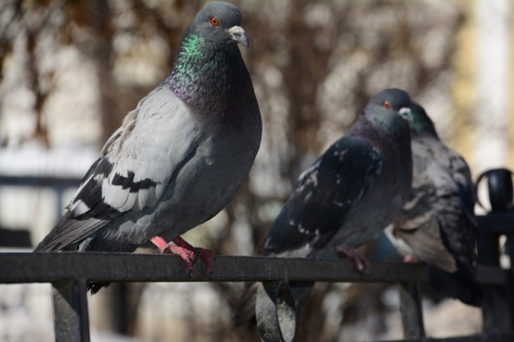
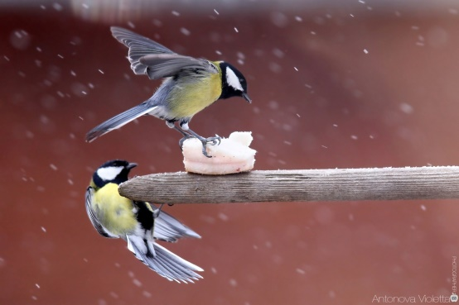

_______________________ ____________________
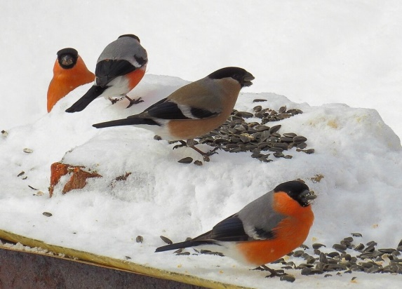
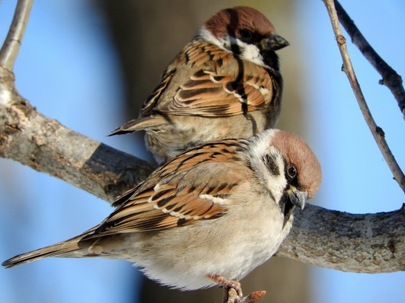
___________________________ __________________________
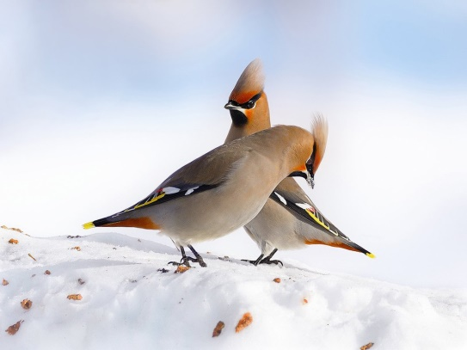
_________________________
Компетентностная область: интегрировать и интерпретировать информацию.
Объект оценки: соотносить визуальное изображение с имеющимися знаниями.

Задание 5.
Найди и выпиши из текста слова с буквосочетаниями -чк-, -чн-. Подчеркни эти буквосочетания.

Компетентностная область: находить и извлекать информацию.
Объект оценки: находить и извлекать несколько единиц информации.

Задание 6.
Соедини стрелками названия птиц и еду, которую они предпочитают.
кисть рябины
голуби

синички

крупа или
хлебные крошки
снегири

воробьи
кусочки сала
свиристели

Компетентностная область: находить и извлекать информацию.
Объект оценки: находить и извлекать несколько единиц информации.

Задание 7.
Заполни пропуски в предложениях, записанных ниже.
У меня есть волшебная ___________________. Она прикреплена к ________________________.
Посыплю на ___________________ крупы или хлебных крошек – прилетят голуби и воробьи. Укреплю на полочке _____________________ сала – прилетят _______________________. Положу на полочку кисть рябины – прилетят снегири и свиристели.
Сделай себе волшебную ________________________! Пусть прилетят к тебе разные птицы в гости.

После выполнения задания проверь по тексту правильно ли ты записал(а) пропущенные слова.

Компетентностная область : находить и извлекать информацию.
Объект оценки: находить и извлекать несколько единиц информации.

